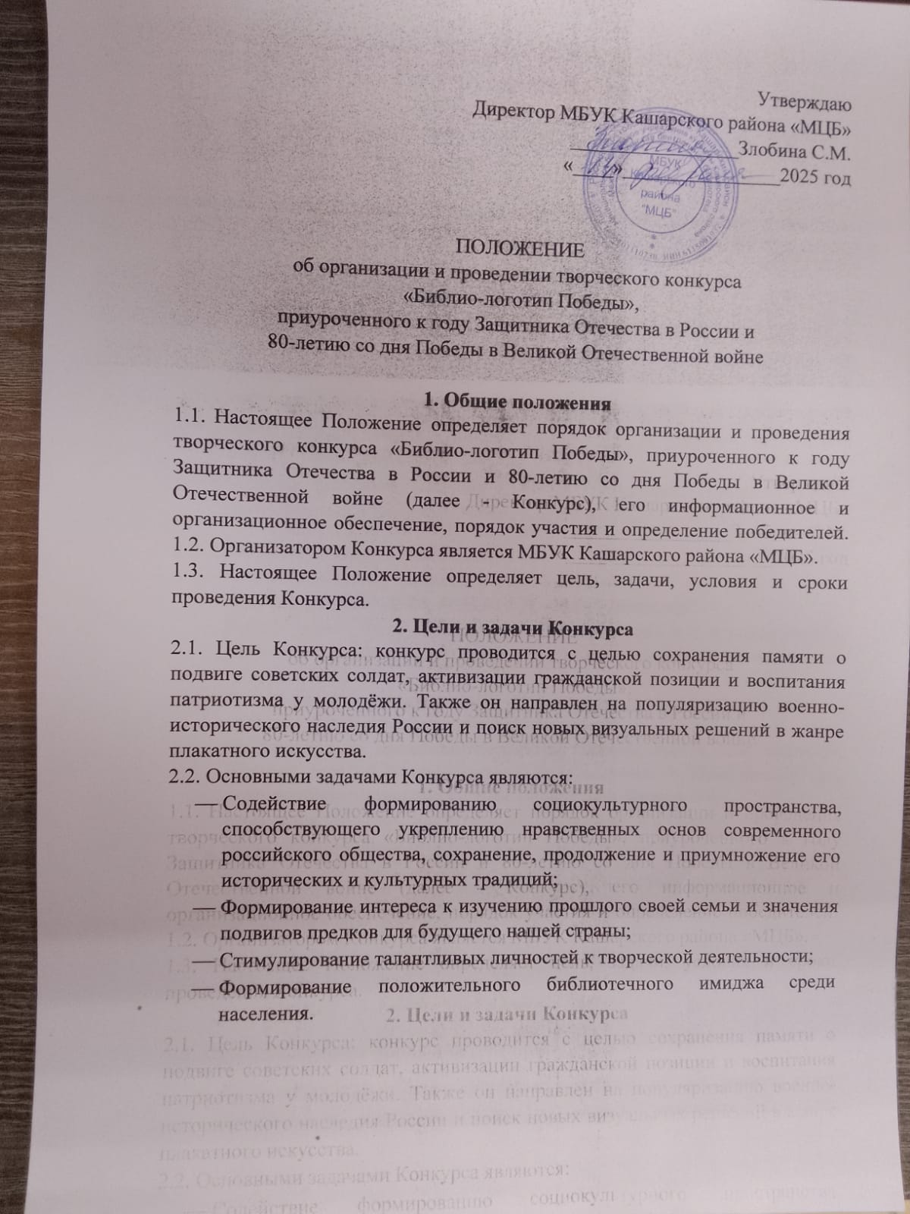

**3. Участники Конкурса**

3.1. Участниками конкурса могут стать все желающие с 14 лет;

3.2. Участие в конкурсе бесплатное.

4. **Организация и порядок проведения Конкурса**

4.1. На Конкурс принимаются творческие работы, в которых должна быть раскрыта связь военной и книжной тематик.

4.2. Номинации Конкурса:

* «Эмблема Победы»: создание логотипа (эмблемы) библиотеки на военную тематику для дальнейшего его использования в информационных целях, оформлении печатной и электронной продукции и выставочной деятельности в рамках проведения мероприятий к 80-летию Победы;
* «Плакат Победы»: создание плаката по мотивам художественных произведений о Великой Отечественной войне.

4.3. Требования к творческим работам:

* Формат эмблемы – рисунок формата А4;
* Формат плаката – изображение формата А1 (ватман);
* Работа может быть выполнена в любой технике и с использованием любых материалов (фломастерами, гуашью, карандашами, акварелью, тушью и т.д.);
* Работу должна сопровождать этикетка (в правом нижнем углу) с кратким описанием: название и автор работы;
* На Конкурс не принимаются работы, включающие в себя элементы насилия, расовой или религиозной непримиримости, иных проявлений, запрещенных законодательством Российской Федерации

4.4. Критерии оценки конкурсных работ:

* Соответствие содержания заявленной теме и поставленным задачам;
* Оригинальность;
* Новизна авторской идеи;
* Творческий подход;
* Эстетичность.

4.5. Сроки проведения Конкурса:

* Для участия в Конкурсе необходимо направить на электронную почту организатора: [biblio346200@mail.ru](mailto:biblio346200@mail.ru) заявку участника Конкурса установленной формы (см. Приложение 1). В теме электронного письма необходимо указать название Конкурса: «Библио-логотип Победы»;
* Работы участников Конкурса предоставляются по адресу Кашарской центральной библиотеки: Ростовская область, Кашарский район, слобода Кашары, ул. Ленина 57 «а»;
* Срок приема заявок и конкурсных материалов – с 18 февраля по 24 марта;
* Объявление победителей Конкурса – 31 марта.

4.6. По итогам Конкурса в каждой номинации определяются Победители (I, II, III степени). Конкурсанты, не вошедшие в число Победителей, получают сертификаты участников.

4.7. Все дипломы и сертификаты в электронном виде будут направлены на почту, указанную в заявке.

4.8. Участник Конкурса автоматически соглашается на публикацию своих работ в открытом доступе в сети Интернет.

**5. Координация Конкурса**

5.1. В функции координатора Конкурса входит продвижение, разъяснение условий, взаимодействие с участниками и членами жюри, отслеживание и контроль этапов, информационное сопровождение, подведение итогов.

5.2. Координатором Конкурса является заведующий отделом обслуживания МБУК Кашарского района «МЦБ» Боброва Е.С.

5.3. Состав жюри Конкурса:

Злобина С.М. – директор МБУК Кашарского района «МЦБ»;

Воеводина Г.Н. – заведующий методико-библиографическим отделом;

Боброва Е.С. – заведующий отделом обслуживания;

Дрожжина Е.В. – заведующий Центральной детской библиотекой;

Дущенко Л.С. – библиограф.

**Приложение №1**

**Заявка участника**

творческого конкурса

«Библио-логотип Победы»,

приуроченного к году Защитника Отечества в России и

80-летию со дня Победы в Великой Отечественной войне

|  |  |
| --- | --- |
| Фамилия, имя, отчество участника  (полностью) |  |
| Возраст |  |
| Учебное заведение (при наличии) |  |
| Контактный телефон |  |
| E-mail |  |
| Номинация |  |
| Название конкурсной работы |  |

Я ознакомлен (на) и согласен (на) с требованиями Положения о проведении творческого конкурса «Библио-логотип Победы», приуроченного к году Защитника Отечества в России и 80-летию со дня Победы в Великой Отечественной войне, критериями оценки конкурсных работ.

Даю свое согласие на обработку и использование своих персональных данных, согласно статьи 3 Федерального закона от 27.07.2006 № 152-ФЗ «О персональных данных».

Достоверность информации, представленной в форме Заявки, подтверждаю.

  Участник Конкурса __________________ /_________________________________/

(подпись) (Ф.И.О. полностью)

«____» ______________________ 2025 г.